**Apunte sobre motores y pwm**

**Pwm:**

La modulación por ancho de pulsos (también conocida como PWM, siglas en inglés de pulse-width modulation) de una señal o fuente de energía es una técnica en la que se modifica el ciclo de trabajo de una señal periódica (una senoidal o una cuadrada, por ejemplo), ya sea para transmitir información a través de un canal de comunicaciones o para controlar la cantidad de energía que se envía a una carga. El ciclo de trabajo de una señal periódica es el ancho relativo de su parte positiva en relación con el período. Expresado matemáticamente:

D = \frac{\tau}{T}

*D* es el ciclo de trabajo

\tau es el tiempo en que la función es positiva (ancho del pulso)

*T* es el período de la función

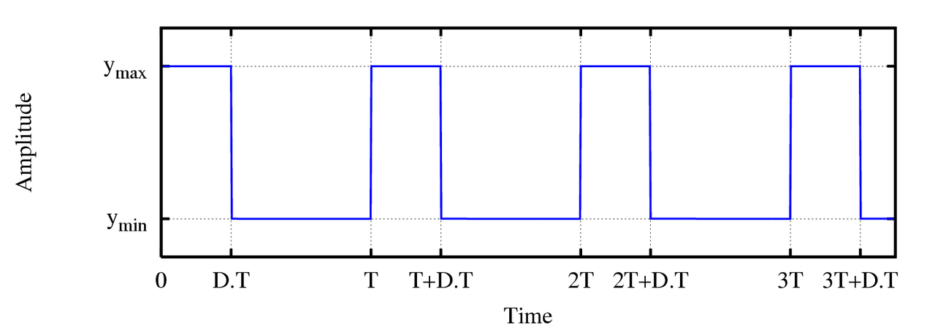

La construcción típica de un circuito PWM se lleva a cabo mediante un comparador con dos entradas y una salida. Una de las entradas se conecta a un oscilador de onda dientes de sierra, mientras que la otra queda disponible para la señal moduladora. En la salida la frecuencia es generalmente igual a la de la señal dientes de sierra y el ciclo de trabajo está en función de la portadora.

La principal desventaja que presentan los circuitos PWM es la posibilidad de que haya interferencias generadas por radiofrecuencia. Éstas pueden minimizarse ubicando el controlador cerca de la carga y realizando un filtrado de la fuente de alimentación.

Se puede variar ciclo de trabajo (duty cicle) o frecuencia. Preferible: frecuencia fija y variar ciclo de trabajo.



Es de gran utilidad disponer para visualizar las señales de pwm de un osciloscopio. Se acá se puede bajar un Osciloscopio en la pc: <http://www.zeitnitz.eu/scope_en> (hay linux y win)

**Motores**

Son máquinas capaces de transformar diversos tipos de energía en energía mecánica con la que realizar trabajo. Los **motores eléctricos** se basan en interacciones electromagnéticas para transformar energía eléctrica en mecánica

**Motor eléctrico**

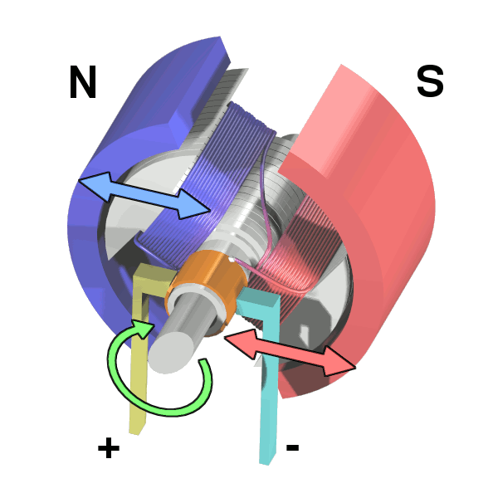Requieren de conmutadores rotativos para generar el campo magnético adecuado

La velocidad depende generalmente de la tensión aplicada (continua)

Al arrancar no existe fcem (fuerza contraelectromotriz), por tanto la corriente queda limitada por la resistencia del bobinado (pico de corriente).

* Para invertir sentido el giro hay que invertir la polaridad
* El motor puede tener frenado pasivo, reostático o regenerativo
* Al desconectar un motor, colapsa el campo magnético de las bobinas y se produce un pico de tensión de polaridad opuesta
* No debe cambiarse bruscamente el sentido de giro de un motor cargado, es mejor frenarlo primero

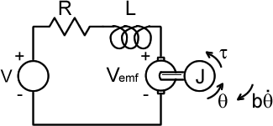

El puente en H: Consiste en 4 interruptores conectados en parejas. Permite controlar la velocidad, invertir el giro y frenar el motor. Integrado: L293D, provee 4 contactos y diodos para evitar golpe de tensión inversa

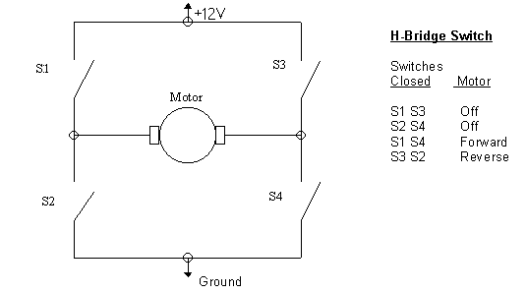

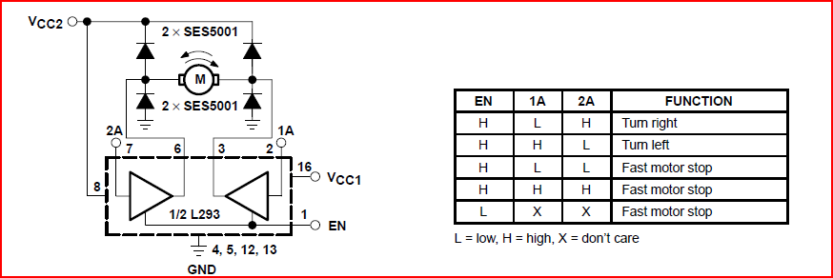

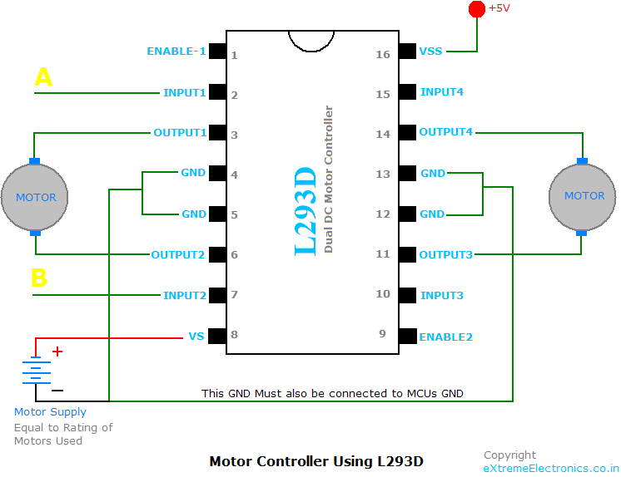

**Otro tipo de motores:**

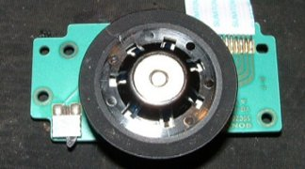

* Un tipo de motor muy empleado en radiocontrol es el BLDC
* Son muy eficientes y pueden suministrar grandes potencias en tamaños reducidos
* Requieren corrientes sinusoidales

**Motores paso a paso**

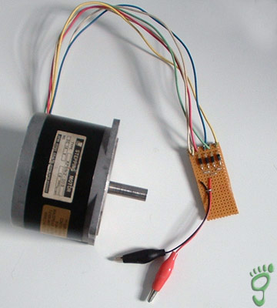

* Los motores paso a paso pueden hacer desplazamientos discretos (pasos) de una serie de grados
* Conmutando secuencialmente las bobinas pueden hacerse girar
* Pueden quedarse fijos en una posición

**Servomecanismos**

* Es un motor eléctrico de cualquier tipo con realimentación de posición
* Mediante un sistema de control específico, pueden quedarse fijos en cualquier posición angular y mantenerla
* Suelen consistir en un motor, una caja reductora acoplada a un potenciómetro, y un circuito de control
* Normalmente se les aplica pulsos cuya duración es proporcional a la posición deseada

El potenciómetro realimenta la posición. El circuito de control es un comparador entre la señal de actuación suministrada y la realimentación, al ser iguales, se supone se llegó a la posición deseada. Como los potenciómetros no son perfectos (lineales en la función tensión-posición) a veces se deben calibrar por software.

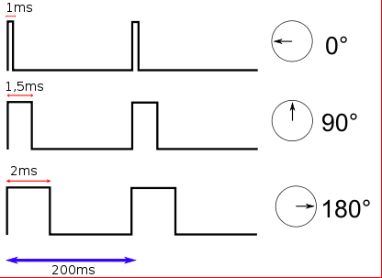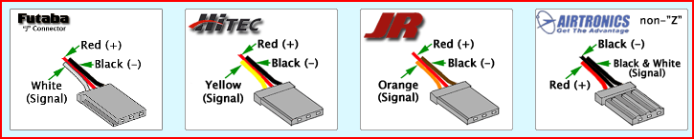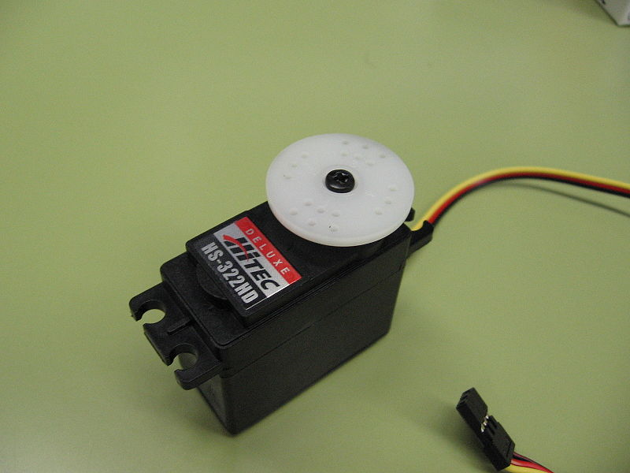

**Colores habituales de los cables**

**Se puede convertir un servomotor en un motor:**

Se cambia el potenciómetro de realimentación de posición por un divisor de tensión (2 resistencias). El motor girará esperando equilibrar señal de actuación con realimentación, la cual ahora es fija, y nunca se iguala. Si la señal de actuación es menor a la del divisor gira en un sentido el servo y al revés si es mayor.

**Como usar cualquier salida digital para pwm:**

void setup()

{

pinMode(13, OUTPUT);

}

void loop()

{

digitalWrite(13, HIGH);

delayMicroseconds(100); // Approximately 10% duty cycle @ 1KHz

digitalWrite(13, LOW);

delayMicroseconds(1000 - 100);

}

En Arduino: Salidas PWM. Valores entre 0 (dc:0%),0grados y 255 8(dc:100%) máximo o 90grados

(PWM de Arduino es de 8 bits)

La función AnalogWrite de arduino no da valores puramente analógicos, sino PWM.

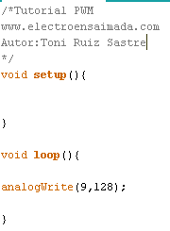

Arduino usa el nombre analogWrite porque se puede considerar el PWM como una salida analógica, dependiendo a que dispositivos estemos controlando. Por ejemplo se puede controlar un LED con PWM haciendo variar su brillo y asi no tener que depender únicamente de encenderlo totalmente o apagarlo. Con el motor pasa algo parecido y podemos controlar su velocidad. Esto se debe a que una señal con el 50% de ciclo de trabajo entrega la misma energía que una señal de 2.5V constante por ese motivo se puede usar como una pseudo salida analógica.

Aunque en estos casos esto sea así no olvidemos que en realidad se trata de una señal de cuadrada entre 5v y 0.

Ahora vamos a modificar el código para que vaya aumentando el ancho de pulso con el tiempo y luego vuelva a empezar. Esta salida la conectaremos a un Led para poder ver cómo cambia su brillo.

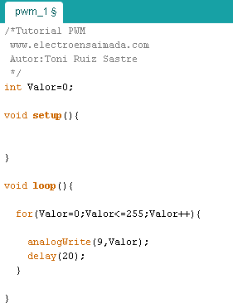

**Filtro pasa bajo**

En los pasos anteriores hemos visto como crear una señal cuadrada mediante PWM y hemos dicho que esto nos puede simular una señal analógica  pero en realidad sí que se puede crear una señal analógica de 2.5V mediante el PWM. Para ello vamos a crear un filtro pasa bajo con una resistencia y un condensador, de esta manera en la salida obtenemos aproximadamente el valor medio de dicha señal. Dependiendo del valor del condensador y de la resistencia obtendréis un rizado diferente. En la siguiente imagen se muestra el circuito y el resultado en el osciloscopio. La entrada es una señal con un ciclo de trabajo de 50% que corresponde a 128 del valor del analogWrite de Arduino.

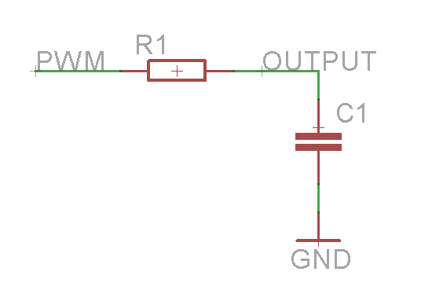

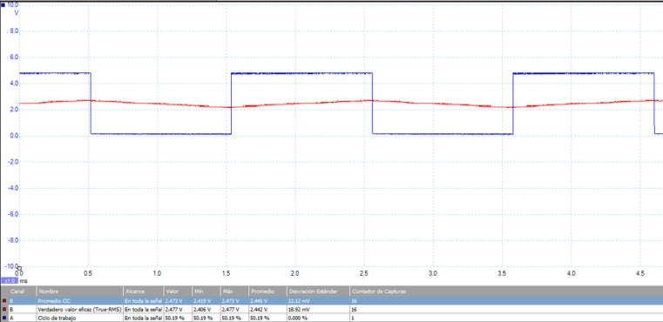

Esta señal creada de esta manera no puede ser usada para suministrar corriente, por lo tanto la carga que se le conecte tiene que tener una impedancia alta. Por lo tanto no puede usarse para mover motores u otros usos incluso dependiendo del condensador y la resistencia el simple hecho de conectarle un ADC puede modificar la señal. Una manera de poder usar esta señal es conectándole un amplificador operacional o de otro tipo, por ejemplo como seguidor, de esta manera regeneramos la señal, y la corriente vendría del integrado que pongamos.

**Usando salida para pwm para posicionar un servo:**